人工智能导论第二次作业
--------使用AI Agent以Lean形式证明Euclid’s theorem

步骤一:让AI生成证明
使用模型:DeepSeek -V41-Flash
提示词如下:请证明：对任意自然数 n，都存在素数 p > n。先给简短数学解释，再给完整 Lean 4 代码。

说明：以 import Mathlib 开头，定理声明为：
theorem exists_prime_gt (n : ℕ) : ∃ p : ℕ, Nat.Prime p ∧ p > n := by

不得使用 sorry、admit 或自行添加 axiom。
末尾添加：#print axioms exists_prime_gt
生成结果:
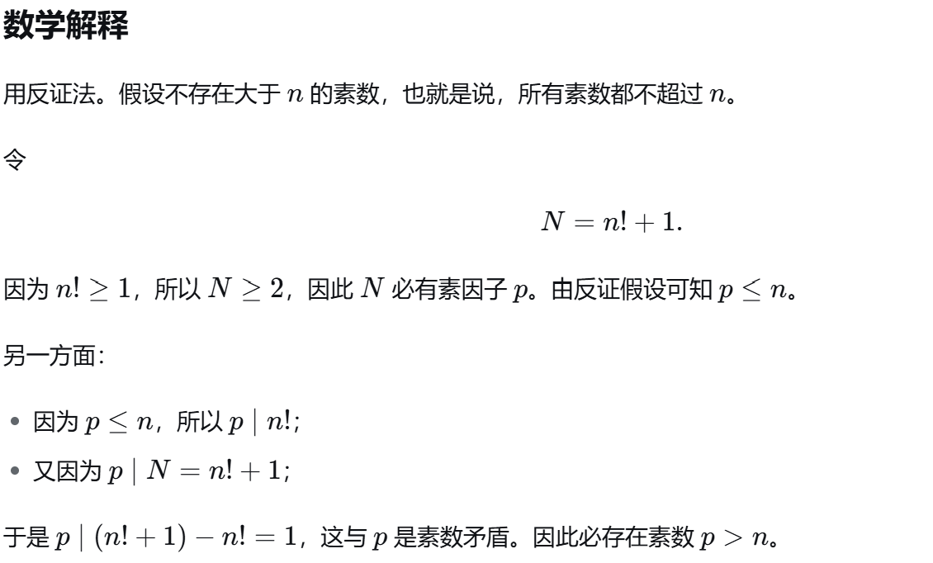

步骤二:把证明代码交给Lean验证结果

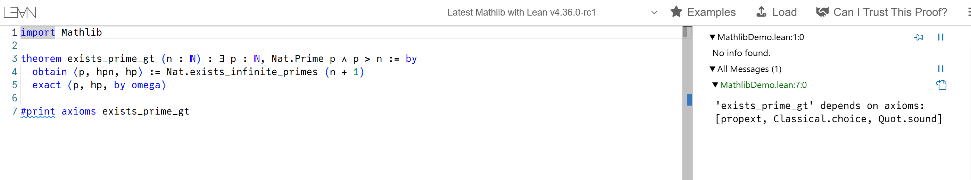
验收结果:
1.命题与原题一致
2.检查结束且没有错误
3.没有 sorryAx 或自定义公理

最终结果:AI Agent成功用Lean形式证明了Euclid’s theorem:对任意自然数 n，都存在素数 p > n.

